г.Таганрог, ул. Петровская, 83

(8634) 329-879
г.Ростов-на-Дону пр-т Ленина, 105
8(863)285-01-71
www.sudakov.travel
e-mail: sale@sudakov.travel

День Военно-морского Флота в Санкт-Петербурге
27 июля-31 июля 2023г.
1 день  27.07 | Выезд группы из Таганрога в 09:00 (Автовокзал,пл. Восстания,11 из Ростова в 11:00 (Автовокзал, пр.Сиверса,1)  Сбор группы в 20-00 Сбор в Воронеже, «Сити парк град» 3-й км автотрассы Воронеж-Москва, Парковая 3, напротив «Леруа Мерлен»
2 день  28.07 | ~08:30 Прибытие, встреча с экскурсоводом.09:00 Завтрак в кафе. Обзорная экскурсия по городу «Блистательный Петербург» с экскурсией в Петропавловскую крепость с посещением Собора Св. Петра и Павла и тюрьмы Трубецкого бастиона. Расположенная на Заячьем острове крепость – это историческое ядро Петербурга. День ее основания 27 мая 1703 года считается днем рождения Петербурга. В создании плана Петропавловской крепости принимал участие лично Петр I. Построенный на территории крепости Собор Св. Петра и Павла становится усыпальницей российских императоров и членов царской семьи. Непосредственного участия в военных действиях крепость никогда не принимала, а с самого начала стала главной политической тюрьмой России, первым узником которой был царевич Алексей – сын Петра I. Размещение Отель Парк Крестовский 3*. Свободное время
3 день  29.07 | Завтрак. Экскурсия в Юсуповский дворец в Санкт-Петербурге погружает в парадную и повседневную жизнь княжеского рода, скромный фасад скрывает исторические залы, оранжереи, сады и театр знатной семьи. Первозданный вид исторического комплекса пережил революции, блокаду Ленинграда и сохранился до современной эпохи. С годами усадьба обрела статус культурного и общественного центра. Во дворце проходят встречи первых лиц государства, концерты, балы.  Экскурсия в Музей-квартира Александра Сергеевича Пушкина на Мойке, 12 – это по-настоящему памятное место для жителей Санкт-Петербурга и поклонников творчества великого поэта из других регионов и стран. Здесь он прожил с семьей всего четыре месяца – вплоть до своей смерти после дуэли с Дантесом 10 февраля 1837 года. Но атмосфера в комнатах настолько сильная, что, кажется, он жил здесь всю жизнь. Свободное время
4 день  30.07 | Завтрак. СВОБОДНЫЙ ДЕНЬ. День Военно-Морского Флота — большой и важный праздник России, особенное событие. В этот день проходит парад с участием более четырех десятков военных кораблей и подводных лодок, а также около сорока самолетов и вертолетов. Для того, чтобы военные корабли могли спокойно пройти по Неве, даже мосты в городе специально разводят днем! Это, кстати, еще одна «фишка» Дня ВМФ в Санкт-Петербурге. *Посещение парада, посвященного празднику (самостоятельно) или поездка на о. Валаам автобус+ метеор (доп. оплата ~7500-8000руб) или в г. Выборг (доп. оплата ~2000руб)-Бронируется при покупке тура
5 день  31.07 | Завтрак. Загородная поездка в Петергоф. Нижний парк Петергофа – самая известная часть дворцово-паркового комплекса. Фонтаны Петергофа принесли ему мировую славу. Нижний парк закладывался по образцу загородной резиденции французского короля Людовика XIV в Версале в модном тогда французском стиле, получившем название регулярного. Автором, определившим основу всей композиции Петергофа и ее дальнейшего развития, был сам Петр I. Наброски Петра I служили архитектору И. Браунштейну материалом для составления Генерального плана резиденции. Опытный экскурсовод ГМЗ “Петергоф” расскажет историю создания фонтанов и, конечно же, покажет самые прекрасные из них, включая величайший фонтан – Самсон. После экскурсии Вы можете самостоятельно погулять и посетить те места парка, которые Вам покажутся наиболее интересными, а также просто насладиться видами на Финский залив. Ужин в кафе (доп. плата ~500руб) Отъезд в 16:00-17:00
6 день  01.08 | Прибытие в Ростов/Таганрог ~ 03:00/04:30
СТОИМОСТЬ ТУРА на 1 чел
Размещение | Взрослый | Школьник до 18 лет  Пенсионеры
Гостиница на Римского- Корсакова 3*  2-х м.н стандарт | 28 200 рублей | 27 700 рублей
1-но м. номер стандарт | 33 200 рублей | 32 700 рублей
Доп. место в 2-х м.н стандарт | 26 600 рублей | 26 100 рублей
В стоимость включено:
- Проезд Таганрог-Ростов-Санкт-Петербург-Ростов-Таганрог;
- Проживание в гостинице Римского- Корсакова 3*, номера со в/у
- Питание 4 завтрака
- Входные билеты
- Услуги гида
- Сопровождение по маршруту
- Транспортная страховка
Дополнительно оплачивается (по желанию): о. Валаам автобус + метеор (доп. оплата ~7500-8100руб) или в г. Выборг (доп. оплата ~2000руб)-Бронируется при покупке тура. Питание, не входящее в программу тура.

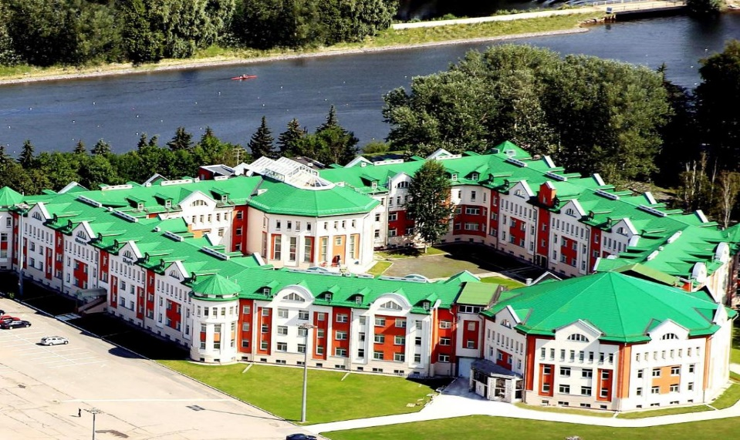
«Отель Парк Крестовский 3*. Уникальное расположение гостиницы в парке «на острие» Крестовского острова – это свежий морской ветер с Финского залива в 20 минутах от исторического центра города! От ближайшей станции метро «Крестовский остров» для гостей каждые полчаса курсирует микроавтобус. Отель Парк Крестовский – это пятиэтажная гостиница, включающая в себя 227 номеров разных категорий, конференц-залы, 3 концептуальных ресторана и летнюю террасу в уютном внутреннем дворе отеля.

Туристическая фирма оставляет за собой право вносить изменения в программу тура без уменьшения объема программы.
Туристическая компания имеет право на замену транспорта при недоборе группы на транспорт туристического класса более малой вместимости. Внимание! При необходимости замены автобуса, компания не гарантирует сохранение первоначальной рассадки пассажиров.
*Выборг — уникальный город. Он был основан Шведами, затем перешёл в состав Финляндии, также был в составе Российской империи и Советского Союза. В нём сочетается средневековая архитектура шведского периода и северный модерн финского периода. Выборгский замок — один из немногих сохранившихся памятников средневекового зодчества в России и символ города. Также в Выборге находится самый старый дом жилой в России и единственный в России скальный пейзажный парк Монрепо. Во время нашей экскурсии вы: Пройдётесь по мощёным булыжником улицам, окунётесь в атмосферу средневековой Европы и финского города начала XX века. Увидите локации, где сняты сцены известных фильмов, например «Д'Артаньян и три мушкетёра». Удивитесь когда-то красивым, но теперь полуразрушенным или ветхим домам в стиле северного модерна. В таком состоянии эти здания выглядят ещё более таинственно. Прогуляетесь по скальному пейзажному парку-заповеднику Монрепо на берегу залива. Вы увидите загадочный белый замок на крутом берегу, замысловатые мостики, гроты и руины IX века (Парк Монрепо закрывается на просушку и не будет посещен с 15 апреля по 14 мая.). Автобусная экскурсия позволит успеть всё и без спешки прогуляться по самым красивым местам. Во время поездки экскурсовод расскажет истории о городе и поможет понять его. По пути будут остановки, чтобы вы осмотрелись и сделали фото.
При покупке льготных билетов необходимо перед началом экскурсии предъявить документы, подтверждающие льготу: свидетельство о рождении для детей до 7 лет, справка школьника / ученический билет, студенческий билет, пенсионное удостоверение, удостоверение инвалидности
*Экскурсия на 1 день по острову Валаам
07:30 - Подача автобуса. Выезд в г.Приозерск. 11:00 - Остановка в городе Приозерск. Посадка на "метеор" до острова Валаам. 12:30 - Первая часть экскурсионной программы: Монастырская бухта, дорога к горе Фавор, а затем большая экскурсия по Валаамскому монастырю. Вы посетите такие места как монастырские сады, Знаменская часовня, Петропавловская церковь, центральная усадьба монастыря, келейные корпуса и хозяйственные постройки, Спасо-Преображенский собор, Успенская церковь, церковь Валаамской иконы Божией Матери. Концерт хора певчих Валаамского монастыря за пожертвование. 14:00 - Обед в трапезной монастыря (входит в стоимость). 15:00 - Вторая часть экскурсионной программы: Экскурсия на остров Никольский к Никольскому скиту: 5 деревянных мостов по цепи островов, келейный корпус, гранитный поклонный крест, храм Николая Чудотворца, обзорные площадки. Экскурсия на Никольский остров является основным вариантом проведения второй части экскурсионной программы на острове. Изредка она по усмотрению экскурсионной службы монастыря может меняться на такие программы как "Новый Иерусалим" или "Связь времен" по достопримечательностям острова.
18:00 - Отправление "метеора" в Приозерск. В последние выходные июля ежегодно на Валааме проводится музыкальный фестиваль "Просветитель". Вторая половина дня свободна от экскурсий, чтобы туристы могли побывать на фестивале послушать всю его программу. В эти даты метеоры с острова отправляются на час позже. 19:30 - Прибытие метеора в Приозерск. 23:00 - Ориентировочное время прибытия автобуса в Санкт-Петербург к метро "Площадь Восстания".

